1.2.5.4 引出端强度试验机

1．仪器满足IEC 61215-2:2019标准中导线锁紧试验、接线螺纹销扭矩试验、接线盒安装面上保持力试验要求。

2．接线盒安装面上保持力试验：
用于向测试物体的中心施加40N力的装置。
防止扭力施加到接线盒。
将用于施加力的装置附接到接线盒不应损害其功能。
在与平行于组件边缘的安装表面的每个方向上，逐渐施加40N的力(10±1)s，每次方向为90°（根据IEC 60068-2-21），作用于每个平行于安装面方向30分钟。
在垂直于安装表面的方向上，没有冲击，逐渐施加40 N的力(10±1)s。拉力应施加在盒子的中心点，没有冲击地作用于安装垂直面方向30分钟。

3．导线锁紧试验：
电机控制偏心轮旋转。
光伏电缆在1秒内没有冲击地拉动，持续50次，在轴线方向施加30N力。

4．接线螺纹销扭矩试验：
转矩：0.1N·m
旋转指针：扭矩值直读

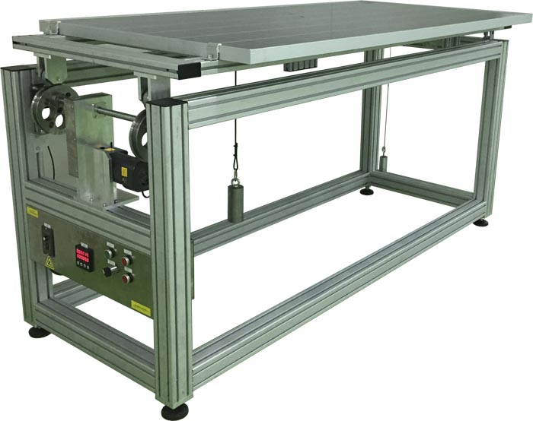
引出端拉扭力一体机

